Новые детские площадки благоустроят в поселении Кленовское
24.07.2019

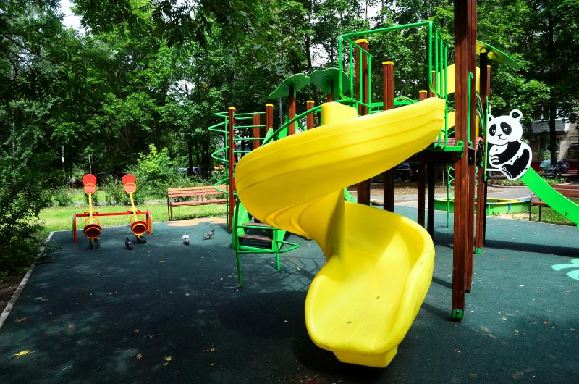

Новые детские площадки благоустроят в поселении Кленовское. Фото: архив

Специалисты до конца лета 2019 года завершат благоустройство новых детских площадок в деревнях Чириково и Чегодаево поселения Кленовское.

— Сотрудники подрядной организации приступили к работам 19 июля. Обустройство выполнят в несколько этапов. Сначала они смонтируют малые архитектурные формы: качели, песочницы, городки и многое другое. Кроме того, на объекте произведут укладку мягкого резинового покрытия для безопасности детей, — сообщил заместитель главы администрации поселения Кленовское по вопросам жилищно-коммунального хозяйства и благоустройства Юрий Няньчур.

Он добавил, что все работы реализуют в соответствии с установленным планом-графиком.

Напомним, что на территории Кленовского специалисты оборудуют детские площадки и в других населенных пунктах. Например, в деревне Старогромово.

Адрес страницы: http://tinao.mos.ru/presscenter/news/detail/8239966.html
Префектура Троицкого и Новомосковского административных округов города Москвы

